Patrón Builder aplicado en el proyecto:
Un viaje puede construirse paso a paso con diferentes configuraciones (distancia, tarifa, propina, seguridad, tipo de vehículo, etc.).
La idea es que en lugar de crear el objeto Viaje directamente, lo construimos gradualmente usando un builder.
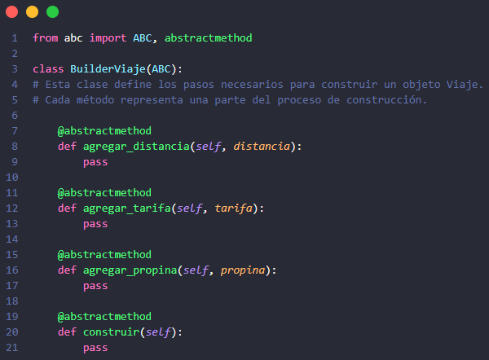
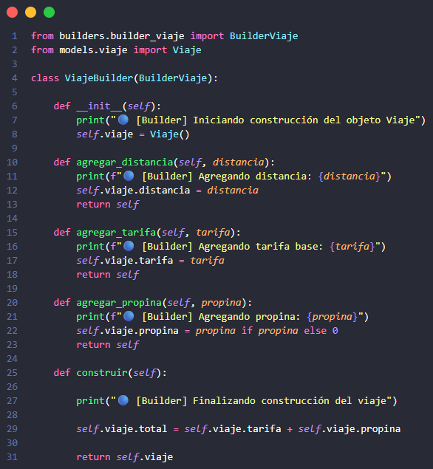
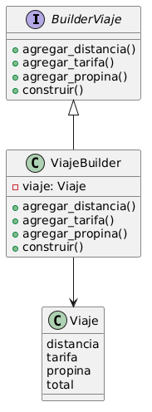

Prueba de Builder:
